KESIMPULAN :
Kita perlu menyelidiki apa yang dinyatakan dengan jelas dalam Alkitab. Misalnya Alkitab dengan jelas menyatakan bahwa keinginan daging, keinginan mata dan keangkuhan hidup adalah dari dunia bukan dari Roh Kudus (1Yoh 2:16). Demikian juga semua hal yang merupakan perbuatan daging (Gal 5:19-21), bukanlah dari Roh Kudus.
Kalau kita tidak menemukan apa yang jelas disebut dalam Alkitab, kita juga dapat menguji roh itu dengan prinsip-prinsip yang jelas dalam Alkitab. Segala sesuatu yang dinyatakan roh itu tidak boleh bertentangan dengan kehendak Allah sebagaimana ditunjukkan dalam segala perintah Kristus

POKOK DOA SYAFAAT

Dukung Dalam Doa:

- Ketua Umum Sinode Gereja Betesda Indonesia Pdt. Prof.Dr.Ir. Bambang Yudho,M.Sc.,DCL.,D.Th.,Ph.D beserta Keluarga kiranya hikmat, rahmat dan Pimpinan Tuhan senantiasa menyertai di dalam pelayanan dan segala hal yang dikerjakan.
- Segenap Pegurus Majelis Pekerja Sinode (MPS) dan Majelis Pekerja Daerah (MPD) kiranya pimpinan Tuhan hikmat marifat dan pimpinan Roh kudus senantiasa menyertai.
- Gereja-Gereja Betesda Indonesia, Gembala, Pengerja dan seluruh jemaat mulai dari Sabang sampai Merauke.
- Bangsa dan negara, kota kita dan pemerintahan yang ada.

Pokok – Pokok Doa Untuk Kebutuhan Gereja Masing – Masing

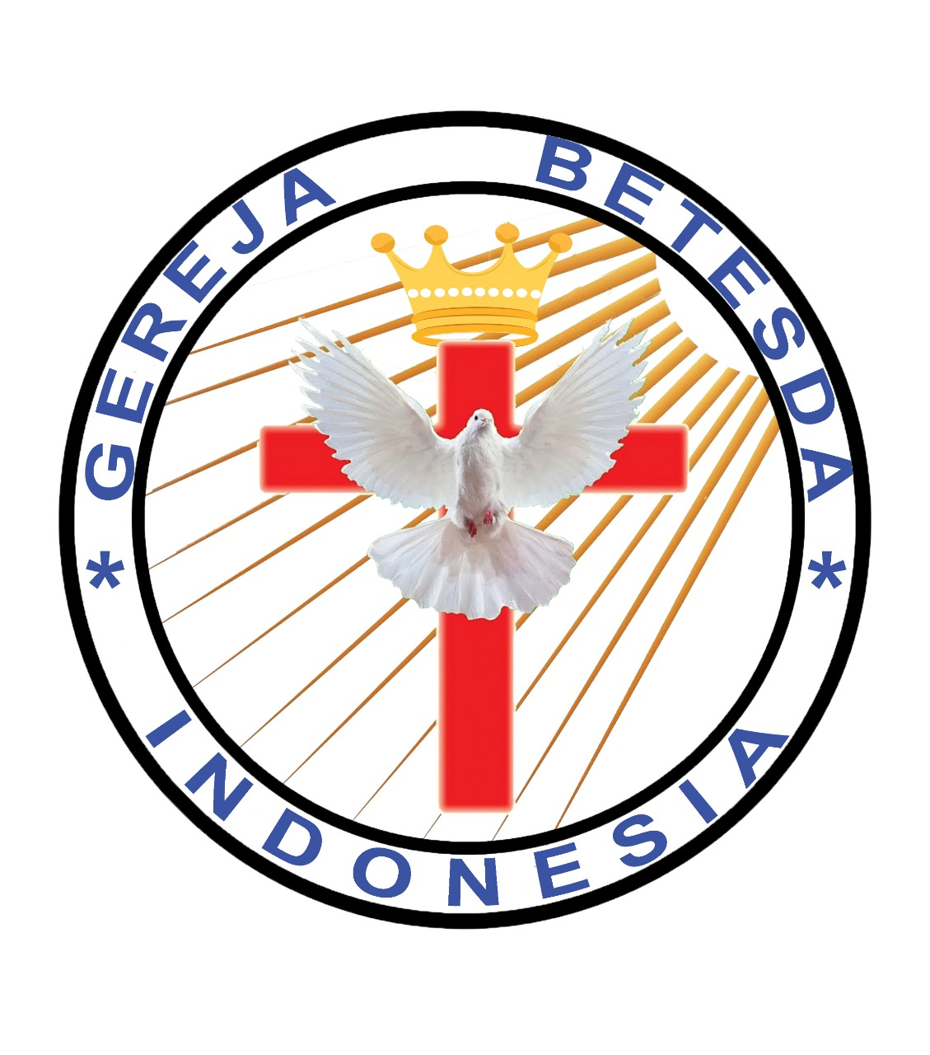
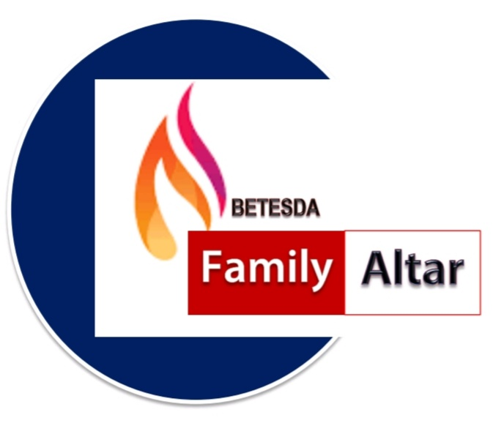
MAKALAH FAMILY ALTAR
SINODE GEREJA BETESDA INDONESIA
EDISI : 012 ---- Tgl. 23 MARET 2021

Motto FA : Kesatuan Hati, Tumbuh Bersama & Memenangkan Jiwa.

Menguji Setiap Roh Agar Tidak Disesatkan Oleh Roh Lain.

1 Yohanes 4:1 – “Saudara-saudaraku yang kekasih, janganlah percaya akan setiap roh, tetapi ujilah roh-roh itu, apakah mereka berasal dari Allah; sebab banyak nabi-nabi palsu yang telah muncul dan pergi ke seluruh dunia.” Kesesatan dan penyesatan pada zaman akhir ini sangat luar biasa, seperti hujan lebat turun ke bumi, tidak ada satu tempat pun yang terlindung. Penyesatan itu tidak dapat lagi dibatasi pada organisasi atau lembaga tertentu yang disebut aliran sesat, tetapi penyesatan itu terjadi dimana-mana. Iblis juga hadir di gereja dan dapat menyebarkan kesesatan dari mimbar gereja. Ada orang-orang dalam jemaat yang mengaku mendengarkan suara roh tanpa melakukan pengujian sesuai perintah Tuhan, sehingga mereka disesatkan oleh Iblis yang menyamar sebagai malaikat terang (2 Kor. 11:14 - “Hal itu tidak usah mengherankan, sebab Iblispun menyamar sebagai malaikat Terang.”). Dengan hebatnya penipuan roh seperti disebutkan di atas, kita semakin mengerti mengapa Roh Kudus pun mengijinkan diri-Nya diuji. Roh Kudus tidak menghendaki pengikut Kristus tertipu oleh roh lain yang menyamar sebagai Roh Kudus. Kita perlu mengenali roh yang ada di balik segala sesuatu yang terjadi termasuk roh yang mempengaruhi suatu tulisan, ajaran, sikap, pernyataan atau keputusan orang tertentu. Kita berjuang melawan roh-roh jahat di udara yang mengendalikan manusia baik manusia itu sadar atau tidak sadar (Ef. 6:12).
Ayat Sebelumnya :
(diucapkan kembali)

Yesaya 55:8

Sebab rancangan-Ku bukanlah rancanganmu, dan jalanmu bukanlah jalan-Ku, demikianlah firman TUHAN.”

Penyangkalan atas adanya Iblis atau roh jahat yang mempengaruhi atau mengendalikan manusia merupakan bagian dari penipuan Iblis itu.
- TUHAN MEMERINTAHKAN ORANG PERCAYA MENGUJI SETIAP ROH.
1 Yohanes 4:1 – “Saudara-saudaraku yang kekasih, janganlah percaya akan setiap roh, tetapi ujilah roh-roh itu, apakah mereka berasal dari Allah; sebab banyak nabi-nabi palsu yang telah muncul dan pergi ke seluruh dunia.” ; 1 Tes. 5:21 - “Ujilah segala sesuatu dan peganglah yang baik.” Kita menguji roh karena diperintahkan oleh Tuhan. Dengan perintah itu Tuhan menunjukkan bahwa Roh Kudus bersedia membuktikan siapa diri-Nya sehingga pengikut Kristus tidak perlu ragu. Sebaliknya roh lain tidak senang diuji. Itu sebabnya roh lain itu akan marah kalau ia diuji. Demikian juga Roh Kudus yang adalah Roh Allah, Dia membuktikan diri-Nya sendiri.
Dengan demikian saringan pendahuluan dalam menguji roh ialah apakah roh itu bersedia diuji. Kalau ia marah, maka sudah pasti ia bukan Roh Kudus. Roh Kudus akan senang kalau kita pengikut Kristus melakukan segala perintah Kristus dan salah satu dari perintah itu adalah menguji setiap roh. Selanjutnya kita dapat mengenali roh itu sesuai kebenaran Alkitab yakni: Roh yang benar pasti mengaku bahwa Yesus Kristus adalah Anak Allah yang telah menjadi manusia dan Dia adalah Tuhan.
“Demikianlah kita mengenal Roh Allah: setiap roh yang mengaku, bahwa Yesus Kristus telah datang sebagai manusia, berasal dari Allah, dan setiap roh, yang tidak mengaku Yesus, tidak berasal dari Allah. Roh itu adalah roh antikristus dan tentang dia telah kamu dengar, bahwa ia akan datang dan sekarang ini ia sudah ada di dalam dunia.” (1 Yoh. 4:2-3 )
Roh Kudus selalu menyaksikan bahwa Yesus Kristus itu adalah Anak Allah yang menjadi manusia, mati disalib untuk dosa-dosa manusia, bangkit dari kematian dan naik ke sorga. Dengan menggunakan cara pengujian ini pengikut Kristus dapat langsung mengetahui bahwa roh yang menyatakan Yesus Kristus itu tidak mati, tidak bangkit dan bukan Anak Allah, pastilah roh lain, bukan Roh Kudus dan karena itu harus kita tolak dengan tegas, tidak boleh kompromi.

DISKUSI : Apa ciri yang dapat saudara simpulkan apabila Roh itu berasal dari Allah ?

- ROH ITU MEMULIAKAN YESUS KRISTUS DAN BUKAN DIRINYA SENDIRI..
Yohanes 16:14 - “Ia akan memuliakan Aku, sebab Ia akan memberitakan kepadamu apa yang diterimanya dari pada-Ku.” Roh Kudus selalu memuliakan Kristus. Roh Kudus adalah Roh Kristus. Kemulian-Nya adalah kemuliaan Kristus, tidak terpisah dari Kristus. Dengan cara pengujian ini pengikut Kristus dapat mengetahui bahwa setiap roh yang menerima kemuliaan untuk dirinya sendiri pastilah roh lain, bukan Roh Kudus. Roh orang mati, siapapun dia, yang menyatakan diri dan disembah atau dimuliakan manusia, pastilah roh lain, bukan Roh Kudus. Itu adalah Iblis yang menyamar seperti malaikat terang (2 Kor. 11:14).
Roh itu selalu mengatakan apa yang dikatakan Tuhan Yesus dan tidak pernah bertentangan dengan perintah dan ajaran Tuhan Yesus.
“Tetapi apabila Ia datang, yaitu Roh Kebenaran, Ia akan memimpin kamu ke dalam seluruh kebenaran; sebab Ia tidak akan berkata-kata dari diri-Nya sendiri, tetapi segala sesuatu yang didengar-Nya itulah yang akan dikatakan-Nya dan Ia akan memberitakan kepadamu hal-hal yang akan datang.” (Yoh. 16:13)
Dengan pengujian ini pengikut Kristus akan dapat mengenali roh yang ada di belakang pembicara di mimbar gereja, televisi, internet , atau penulis buku dan sebagainya. Karena itu pengujian tidak hanya untuk orang yang nyata-nyata pengikut aliran sesat, melainkan untuk semua orang. Ingatlah bahwa Petrus yang Rasul itu pun pernah ditegur Tuhan sebagai Iblis karena ia memikirkan apa yang dipikirkan manusia bukan apa yang dipikirkan Allah (Mat. 16:23). Kita mungkin akan heran bilamana pengujian digunakan kepada pengkhotbah di gereja, televisi, internet dan sebagainya. Banyak di antara pengkhotbah itu termasuk yang diidolakan oleh banyak orang, termasuk sebagai “Iblis” menurut ukuran Kristus karena mereka tidak memikirkan apa yang dipikirkan oleh Allah.

DISKUSI : Berikan contoh kongkrit hal-hal yang bukan berasal dari Roh Kudus ?

